Universidad Autónoma del Carmen

Facultad de Ingeniería

Campus lll

METODOS NUMERICOS

“EXAMEN ESCRITO 1”

Alumno:

Eduardo Jiménez García

MATRICULA:

190860

Ingeniería mecatrónica

Profesor:

Dr. Youness El Hamzaoui

Fecha: 28 de abril, 2021

**Examen escrito 1 de la materia de Métodos Numéricos**

**Nombre: Eduardo Jiménez García**

* 1. **Ejecute los siguientes enunciados**

a = [1 2 3; 4 5 6]’

b = [9;7;5;3;1]

c = b(2:4)

d = b(4:-1:1)

e = sort(b)

f = [3,b’]

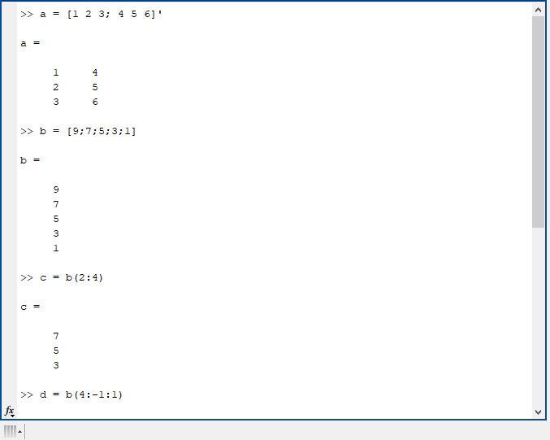 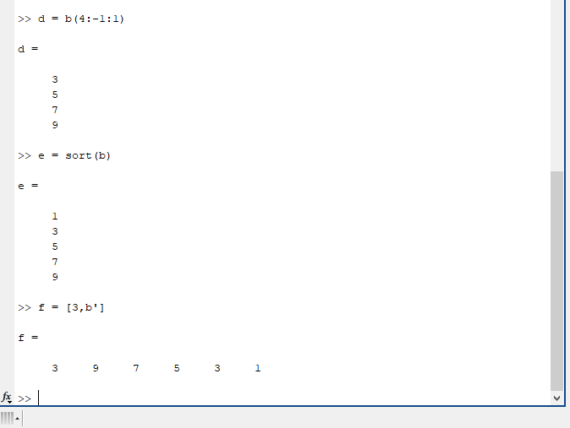

* 1. **Cree un archivo M de función, fun_es(x), que calcule la siguiente función**

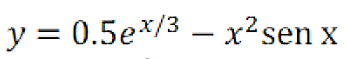

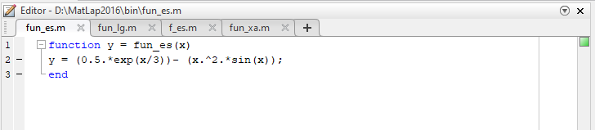

El argumento debe aceptar tanto un escalar como un vector. Pruebe su función tecleando en MATLAB

fun_es(3)

fun_es([1 2 3])

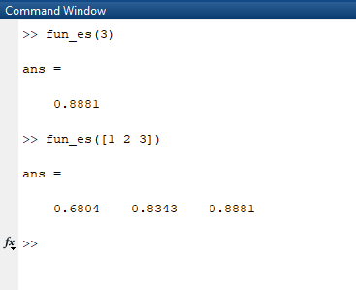

* 1. **Repita la tarea del problema 1.2 para la función:**

$$y=sen\left(x\right)\log\left(1+x\right)-x^{2} x>0$$

Denote la función por: fun_lg(x) 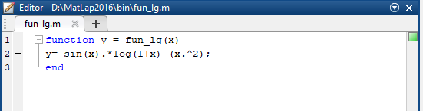

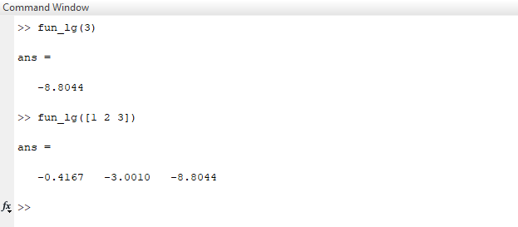

* 1. **(a)Escriba un archivo M de función que calcule la solución de**

$$ax^{2}+bx+c=0$$

Su forma general es r_cuad(a,b,c) donde a, b y c pueden ser vectores.

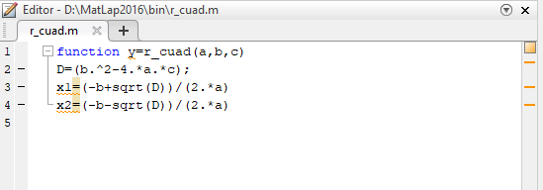

(b)Pruebe la función con a=3, b=1, c=1, r_cuad(a,b,c).

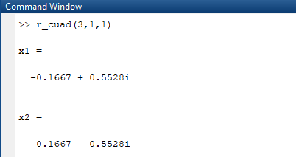

(c)Pruebe la función con a=[3 1 2], b=[1 -4 9], c=[1 3 -5].

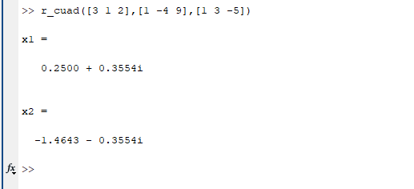

* 1. **Se supone que el lector ya creo fun_es y fun_lg de los problemas 1.2 y 1.3. Ahora, cree una función f_es(x) que:**
* **Pregunte el nombre de la función que se desea evaluar**
* **Permita al usuario teclear el nombre de la función**
* **Evalúe la función con fevál y devuelva los valores funcionales**
* **Se detenga si la función indicada por el usuario no es fun_es ni fun_lg**

**Pruebe su f_es calculando fun_es(3) y fun_lg(3)**

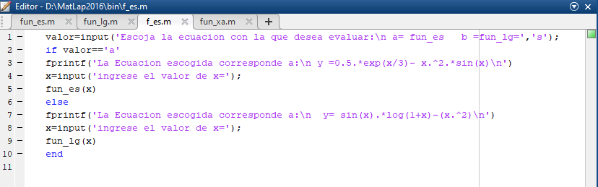

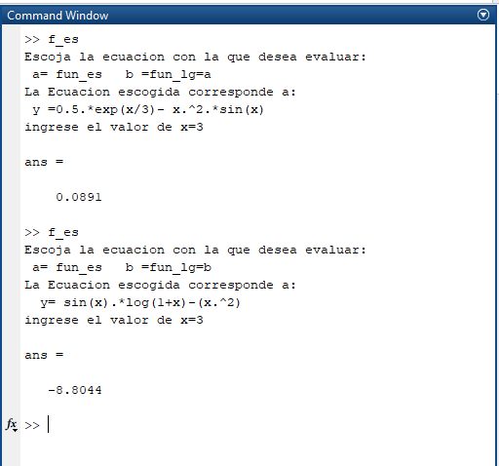

* 1. **Dos variables “x” y “y” se guardan en un archivo sal_asc.m:**

**x = 1:5**

**y = [-1 : -1 : -5]’**

**save sal_asc x y -ascii**

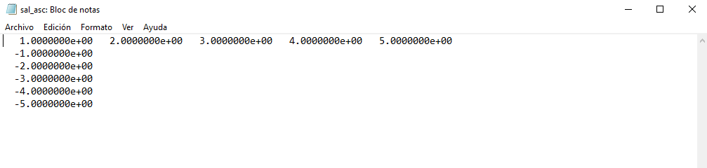

¿Cómo se verá el archivo cuando se habrá como archivo M?

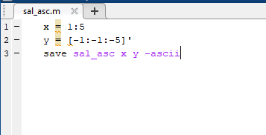

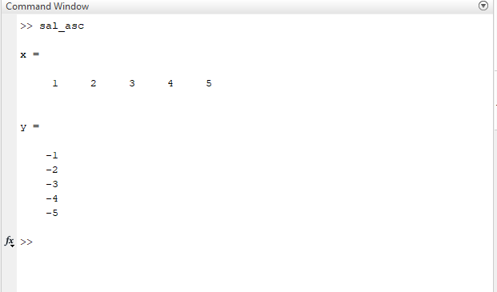

¿Es posible leer tanto “x” como”y” del mismo archivo? Si “x” y “y” tienen que guardarse en formato ASCII y también tiene que leerse posteriormente, ¿Qué debe hacerse?

Es necesario para este proceso usar “load(nombredel archivo)” Si filename es un archivo ASCII, load(filename) crea una matriz de doble precisión que contiene datos del archivo.

* 1. **Reescriba el siguiente guion sin utilizar break:**

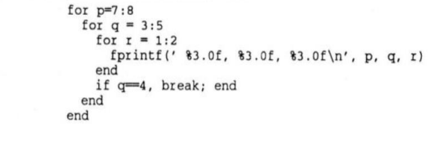

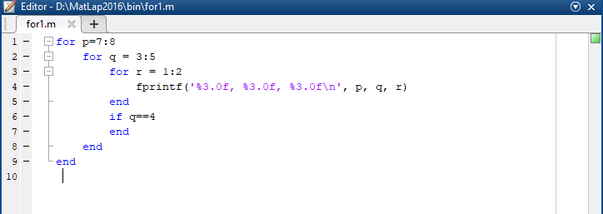

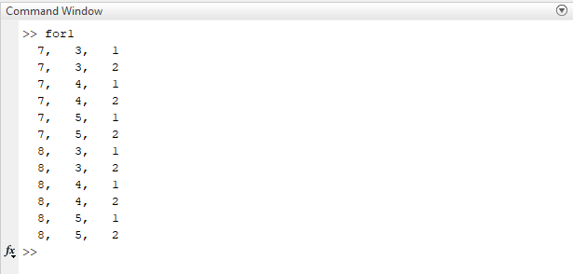

* 1. **Escriba el guion del problema 1.7 utilizando while en lugar de for**

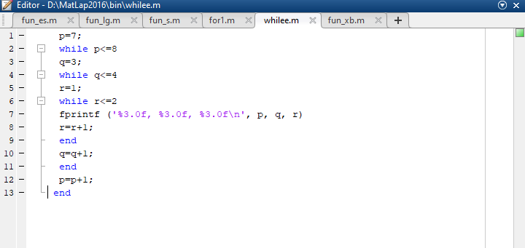

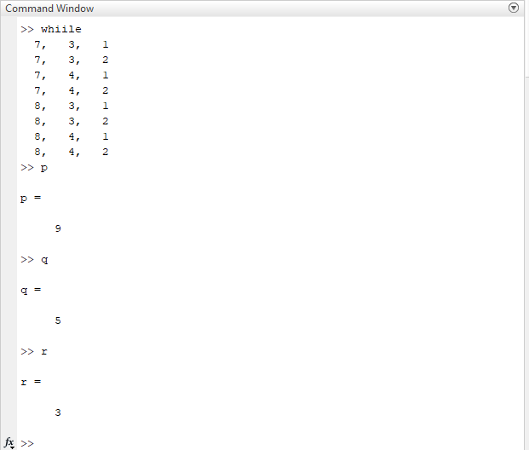

* 1. **Se tiene un vector:**

A = [1 2 3 4 5 6 7 8 9 0]

Escriba un guion que imprima el contenido del vector empleando el comando fprintf en un ciclo tal que el aspecto de salida sea:

El vector A es

[1, 2, 3, 4, 5, 6, 7, 8, 9, 0]

Termino la impresión

Archivo llamado: Vector

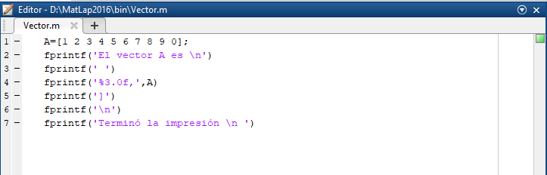

En la salida, coloque una coma y dos espacios en blanco entre cada dos números. Los elementos de A deberán imprimirse como números, no como cadenas

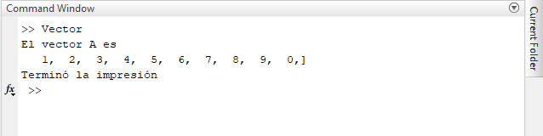

* 1. **Escriba un guion para una función de dado que pida al jugador teclear 0 o 1. Si el jugador teclea 1, el software obtendrá diez números al azar entre 1 y 6 y los imprimirá en forma de vector de fila. Si la entrada del jugador es 0, el programa se detendrá. Obtenga un numero aleatorio que sirva como semilla aprovechando clock como siguiente:**

**c = clock;**

**numsem = c(1)*c(2)*c(3)*c(4)*c(5)*c(6);** Archivo llamado: Dados

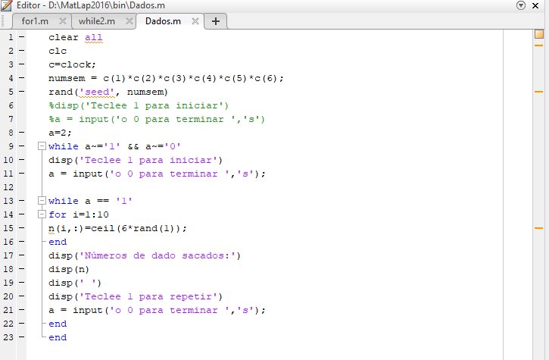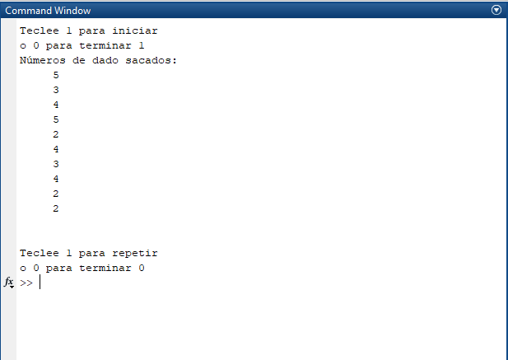

* 1. **Cree un archivo M de función llamado fun_xa que evalúe la siguiente serie:**

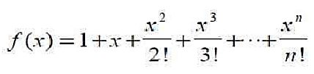

Los valores de x y n se pasan a función mediante argumentos. Pruebe la función comparando el resultado con cálculos manuales para x=1 y n=4. La serie en cuestión es una expansión Mclaurin truncada $e^{x}$ y converge para $-∞<x<∞$. Sabiendo esto, pruebe su función con valores de x selectos como x=0.5,3.0 y -1 con n= 1, 2, 3, 5, 10 y compare el resultado con $e^{x}$

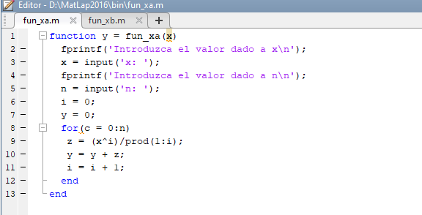

* Resultado con cálculos manuales para x=1 y n=4.

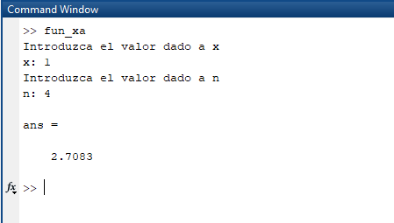

* Probando función con valores: x = 0.5 n= 1,2,3,5,10

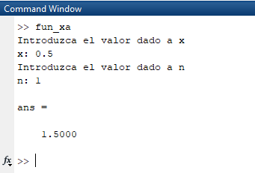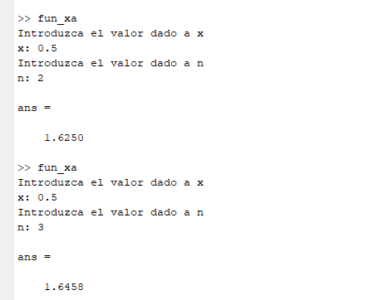

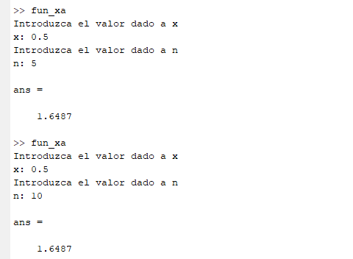

* Probando función con valores: x = 3.0 n= 1,2,3,5,10

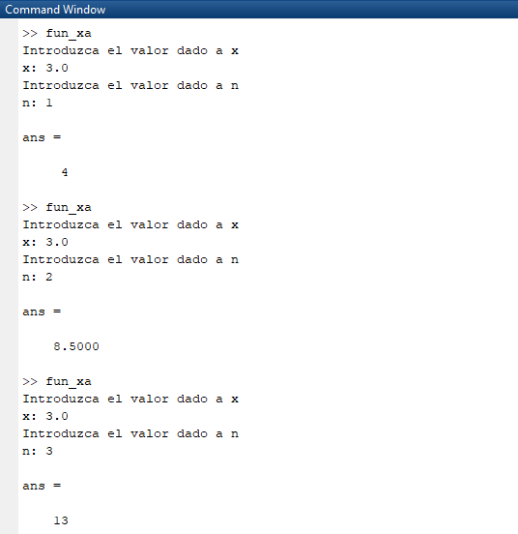

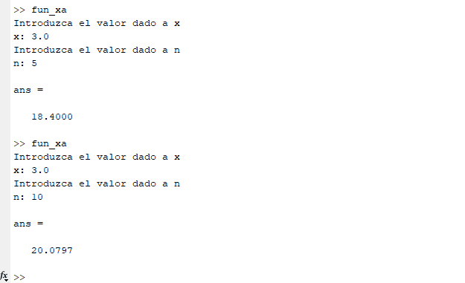

* Probando función con valores: x = 3.0 n= 1,2,3,5,10

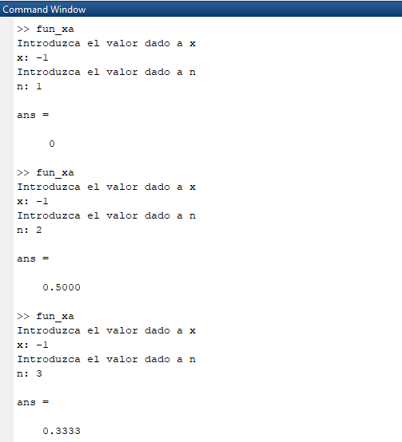

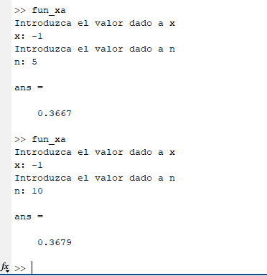

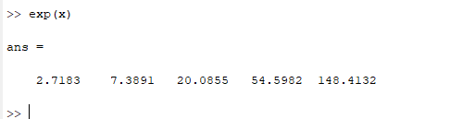

* 1. **Cree un archivo M de función llamado fun_xb que evalúe la siguiente serie:**

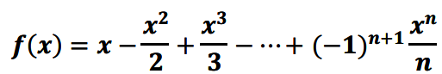

Los valores de x y n se pasan a la función mediante argumentos. Pruebe la función comparando el resultado con cálculos manuales para x=1 y n=4. La serie en cuestión es una expansión Mclaurin truncada de log(1+x) y converge para -1< x <1. Sabiendo esto pruebe su función con valores de x selectos como x=-0.5 y 0.5, con n=1, 2, 3, 5, 10, 20, 50 y compare el resultado con log(1+x). (La convergencia se hace progresivamente más difícil al acercarse x a -1 o 1

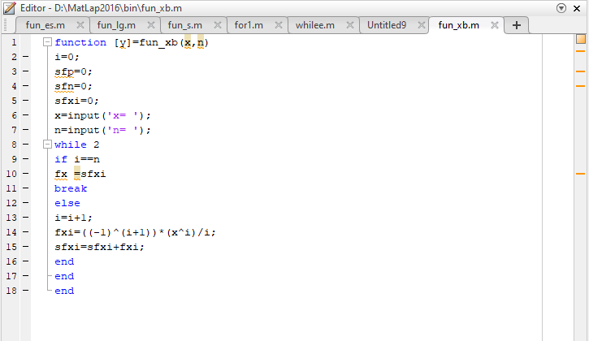

* Resultado con cálculos manuales para x=1 y n=4.

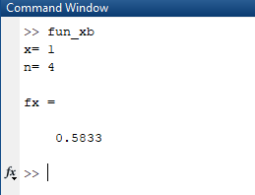

* Probando función con valores: x = -0.5 n= 1,2,3,5,10 ,20,50

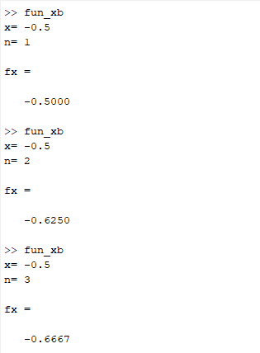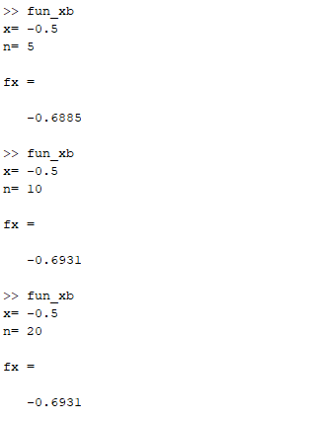

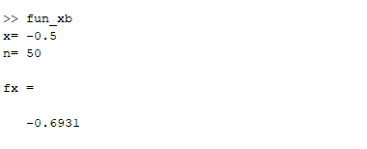

* Probando función con valores: x = 0.5 n= 1,2,3,5,10 ,20,50

